UR-220 ”Falcon Project” 碳纖維腕錶

日內瓦 - 2020年9月15日

獨立製錶奇兵URWEK推出UR-210 “最終錶款”僅數月， UR-Satellite (衛星小時顯示)系列最新一員UR-220 “Falcon Project”隨即亮相。

UR-220腕錶的手動上鏈機芯及錶背控制板設計，將URWERK早期的技術再現眼前，驚喜一著是「抹油提示器」以新面貌回歸，配上更精美匠心，更符合人體工學考量的錶殼外觀，令人一見驚艷。

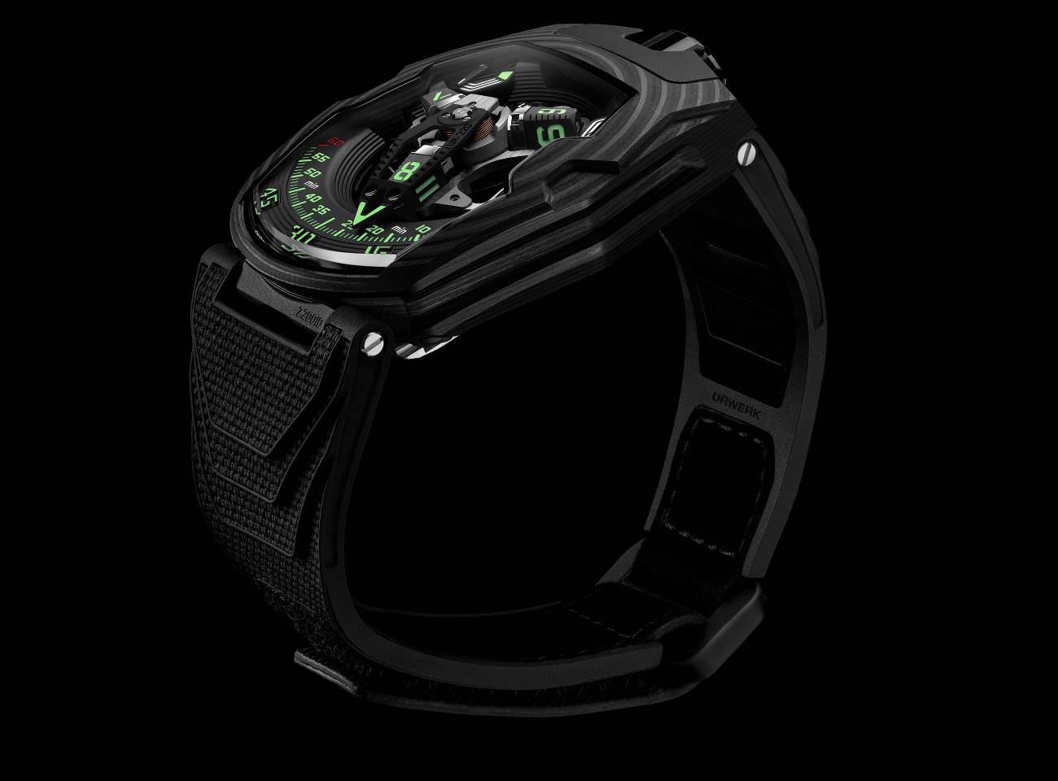

驟眼看UR-220與之前的錶款大同小異，細看下原來已脫胎換骨，雖然部份元素取材自以舊作，但整個機芯乃經過全新構思。

錶背控制板

翻過錶背，可見這些年來200系列錶款的演變痕跡：「抹油提示器」是URWERK招牌技術，以往UR-110系列錶款一直有裝配，可以顯示機芯累積運作時間，但這幾年URWERK的作品都不見其影蹤，今次載譽重來，箇中技術革新值得欣賞。

UR-220的「抹油提示器」由兩個並排的滾筒組成，滾筒上的數字代表機芯運作了多少個月。錶主戴上新錶開始記錄機芯運作時間，只要拿開安全針並壓下按鍵，滾筒就會開始計算，直至顯示39 (即39個月後)，應將腕錶送往保養檢修抹油。URWERK聯合創辦人Felix Baumgartner表示：「抹油提示器不單只顯示累積月數，更提醒主人腕錶運作了多少年月，還有每天給它上鏈的時光，含蓄點出人與錶的時計之緣。」

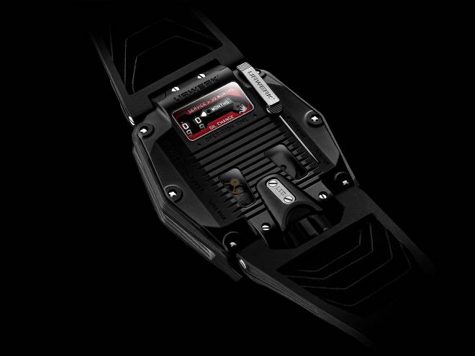

輕巧碳纖維
UR-220錶殼以碳纖維製作，是URWERK首次運用這種高科技物料，81層共150克重抗磨損極佳的碳薄層(Carbon Thin Ply )製成錶殼，碳纖維的獨特結構紋理勻稱，突顯錶殼優美弧度。URWERK另一位聯合創辦人Martin Frei解釋說：「我希望以最精緻的紋理點綴錶殼，所以要挑選排列平行而極纖薄的碳薄層，才能造出表面的同心形紋理，並襯托藍寶石玻璃的弧度，無論在設計風格及技術層面都符合我的期望。」

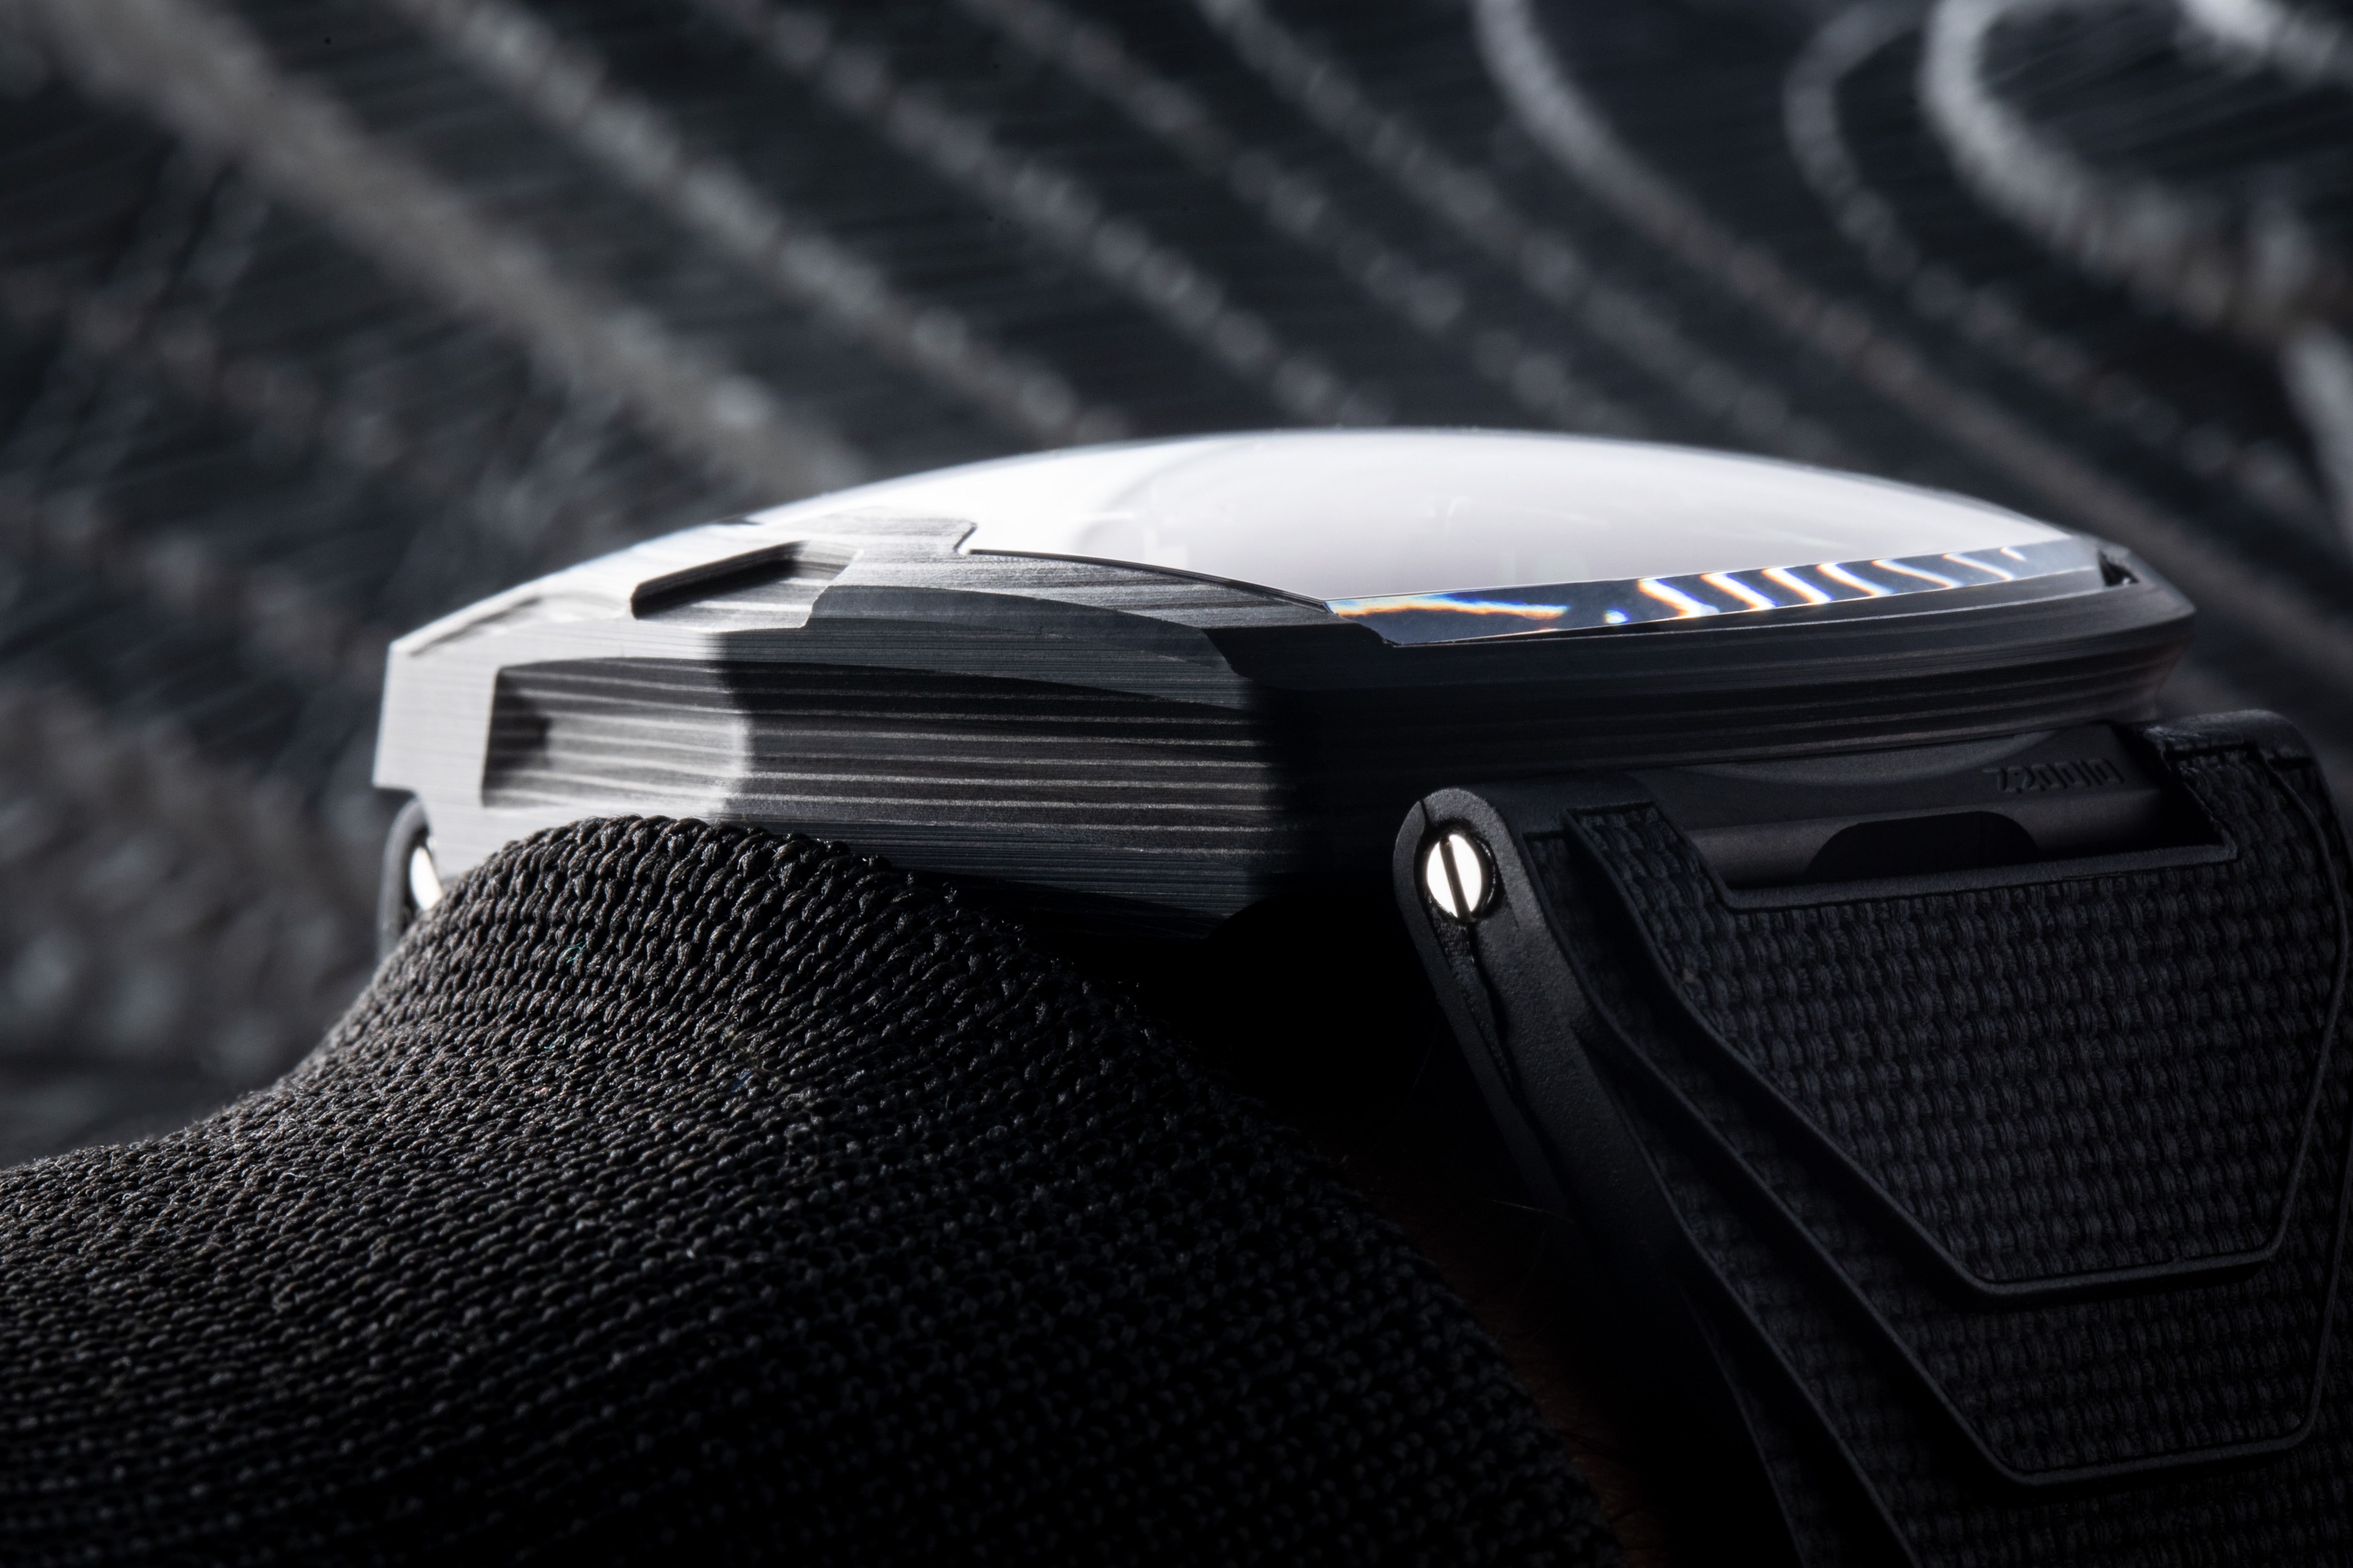

卡羅素與回撥分鐘

UR-220沿用200系列的專利衛星漫遊顯示技術，三個衛星轉頭顯示小時，立體回撥分針連著小時轉頭，沿著橫跨120度的60分鐘刻度推進，至 60 分鐘一剎那分針瞬間彈回起點，與下一個轉頭開始另一個小時旅程。分針經過鏤通，重量大幅減輕，將其慣性矩減至最低。

錶盤上另一個技術是48小是動力儲備由左右兩邊指針各別顯示24小時動力，為機芯上鏈時右邊指針首先反應，至旋滿24小時動力後，左邊指針接力顯示餘下24小時。將動力儲備顯示一分為二，結構技術相當複雜，當中涉及83個零件操作。

獨特錶帶
URWERK首次採用橡膠物料製錶帶，所以絕不能平平無奇， Vulcarboné©高科技硫化橡膠錶帶有絲絨般的質感，是多年研發的結晶，經人手縫製，確保強韌佩戴舒適。

細節無瑕
UR-220腕錶內外細節一絲不苟，Martin Frei設計了全新的數字字體，其靈感來自流行的科幻電腦遊戲，配上URWERK獨有的螢光綠色，令小時及分鐘顯示更加搶眼。

UR-220 ”Falcon Project” 碳纖維腕錶
技術規格
機芯
編號： |  | URWERK研發 UR-7.20 手動上鏈機芯
擒縱： | 瑞士槓桿擒縱
振頻： |  | 每小時 28,800 次 (4Hz)
游絲： |  | 扁平游絲
動力來源： |  | 單一發條鼓
寶石： |  | 59顆
動力儲備： |  | 48 小時
物料： |  | ARCAP P40底板；鋁金屬立體分針連青銅平衡砝碼；鋼質發條，鋁金屬衛星小時轉頭；五級鈦金屬中央卡羅素及螺絲
表面修飾： |  | 動力儲備夾板及組件：黑色魚鱗紋打磨  動力儲備顯示盤：噴砂打磨  衛星小時轉頭：直線緞面磨砂及拋光倒角  卡羅素及框架：弧線緞面打磨，黑色鍍銠  衛星凸輪：弧線緞面打磨  夜光：白色動力儲備刻度泛藍色夜光，綠色小時及分鐘刻度泛綠色夜光，紅色60分鐘數字泛綠色夜光，紅色動力儲備刻度末端泛綠色夜光  拋光螺絲頭
顯示 |  | URWERK專利漫遊衛星小時顯示系統  立體回撥分針  左右二段動力儲備顯示  錶背雙滾筒抹油提示器顯示機芯運作累積月數
錶殼
物料： |  | 81層碳薄層
尺寸： |  | 闊43.8毫米，長53.6毫米，厚14.8毫米
錶鏡： |  | 藍寶石玻璃錶鏡
錶背 |  | 黑色類鑽碳塗層鈦金屬，藍寶石玻璃
防水深度： |  | 約30米/3ATM
修飾 |  | 錶冠：噴砂打磨，黑色類鑽碳塗層  錶冠護肩：噴砂打磨，黑色類鑽碳塗層  錶環：啞黑色光滑碳纖維  錶背：噴砂打磨，黑色類鑽碳塗層  安全針：緞面打磨，噴砂雕刻拋光針柄  染色藍寶石玻璃錶鏡  拋光螺絲頭
錶帶 |  | Vulcarboné©高科技硫化橡膠”Kiska”錶帶，黑色類鑽碳塗層錶扣，Velcro©魔術貼
訂價 |  | 145,000瑞士法郎(未連稅)
傳媒聯絡: Yacine Sar女士
電郵：yacine@URWERK.com
電話：+41 22 900 2027
www.URWERK.com

URWERK簡介

獨立製錶品牌URWERK聯合創辦人Felix Baumgartner強調：「URWERK的哲學並非為現有的機械時計功能研發新版本。」簡單直接清晰的理念，備受錶壇尊崇。

URWERK成立於1997年， 一直位居獨立製錶工藝先鋒之列，其革命性時間觀念顛覆了傳統製錶國度，令鐘錶收藏家驚喜不斷，並以不受固有觀念規範的前衛創新精神，成為獨立製錶界典範。

URWERK以製錶工藝坊作定位，兼容傳統技術與前衛設計風格，每年製作150枚腕錶左右。品牌製作的前衛複雜時計別具一格，而且在獨立設計研發、先進物料應用以及手工修飾方面都符合製錶業界最嚴格標準。

URWERK的鮮明個性源自於創辦人的背景：製錶師Felix Baumgartner來自鐘錶世家，父親與祖父都是製錶師，可謂幼承庭訓，鐘錶製作是他的生活重心。
Martin Frei的藝術背景與Felix Baumgartner大相逕庭，他1987年考入瑞士琉森藝術設計學院，對於繪畫、雕塑以至錄像等不同視覺藝術創作媒介皆有涉獵，但最沉迷的是由古至今人對時間的定義及表達時間方式。

兩位創辦人機緣巧合下認識，發覺大家同樣對時間藝術著迷，經常長談分析市面的腕錶與他們心目中的時計意念之別。他們在九十年代初研發第一款腕錶，靈感來自十七世紀Campanus兄弟製作的夜鐘。該座鐘的小時數字刻於轉盤上，在弧形視窗裡推進就像太陽般升降，這衛星漫遊小時概念自始成為URWERK製錶哲學的基礎。

Felix Baumgartner表示：「 URWERK的時計獨一無二，因為每款設計皆從原創角度構思，亦是其名貴珍罕之原因。」Martin Frei的精彩設計呈現嶄新時間觀念，將品牌的前衛製錶哲學表現出來，他指出：「我成長於追求完全創作自由的環境，不受既有鐘錶製作觀念所限，我的文化藝術背景成為我的設計靈感泉源。」

